Справка о работе детских библиотек МБУК ЦБС г. Таганрога в летний период-2021
Организация летнего отдыха детей и подростков – традиционное направление деятельности детских библиотек МБУК ЦБС г. Таганрога. Организуя летний досуг для своих читателей интересным и незабываемым, библиотекари учитывают при подготовке летних мероприятий интересы ребят, их возрастные особенности и возможности организации отдыха в период санитарных ограничений.
Библиотеки сотрудничают с пришкольными лагерями, детскими садами, центрами гармоничного развития чтобы организовать летний отдых.
В 2021 году все детские библиотеки г. Таганрога работали по единой программе летнего чтения «Лето сказок». Программа включала в себя работу по привлечению детей и подростков в библиотеку, организацию их летнего досуга через игру и книгу, индивидуальное творческое развитие. Выбранная «сказочная» тема позволяла с помощью различных форм и методов работы формировать у детей и подростков интерес к чтению лучших сказочных произведений детской классической и современной литературы. Индивидуальная работа с читателями включала онлайн и офлайн формы.
Целью программы являлось привлечение детей и подростков к чтению, книге, формирование активной читательской деятельности, организация досуга в летний период.
В задачи входило знакомство читателей с лучшими сказочными произведениями детской классической и современной литературы, развитие творческих способностей, фантазии читателей, использование новых технологий в продвижении и популяризации чтения на сайте ЦГДБ имени М. Горького, привлечение новых читателей в библиотеку.
Читателям Центральной городской детской библиотеки имени М. Горького предлагалось посетить уголок творчества «Город Мастеров» (раскраски, бумага, карандаши и краски), игровую зону «Там на неведомых дорожках» (настольные игры), уголок чтения «Теремок» (диван, стол с журналами, книгами) в отделах обслуживания.
Участникам программы летнего чтения отдела обслуживания 1-4 классов ЦГДБ предстояло преодолеть 3 этапа. На 1 этапе Ребята должны были прочитать не менее пяти книг на представленных книжных выставках: «Лето сказок», включающая тематические выставки: «В сказках мудрость народная» (русские народные сказки), «В яранге горит огонь» (сказки народов Севера), «Гора самоцветов» (сказки народов Кавказа), «Сказки из-за моря» (зарубежные народные и авторские сказки). За прочтение каждой книги участникам выдавался жетон в виде: царевны-лягушки, ворона, тюбетейки, короны.
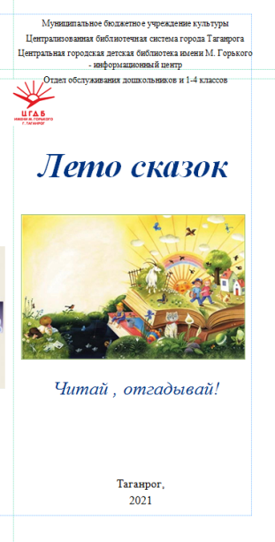
2 этап включал в себя заполнение буклета с заданиями (вопросы о прочитанном, придумывание окончания сказочной истории, иллюстрация к книге, ребусы и др.). Участники заполняли буклет, в котором необходимо было разгадать кроссворд, филворд, онлайн-викторину, ребусы. Для заполнения буклета участникам необходимо было познакомиться со сказками, представленными на всех книжных выставках. За выполнение заданий 2-го этапа участники получали жетоны: клубок, тыква, олень, Аждаха-герой ближневосточных сказок. Предоставляли заполненные буклеты (маршрутные листы) библиотекарю для подведения итогов и определения лучших участников ПЛЧ.
3 этапом стало выполнение творческого задания (рисунок, поделка и т.д.) по любой понравившейся сказке и получение жетона. Полученные жетоны размещались на оформленном стенде «Лето сказок».
Победитель определялся путем подсчета жетонов, правильностью заполнения буклета и качеством выполнения творческого задания. Ими стали Анурьева Ольга и Белоголовская Вероника (учащиеся 2-х классов).
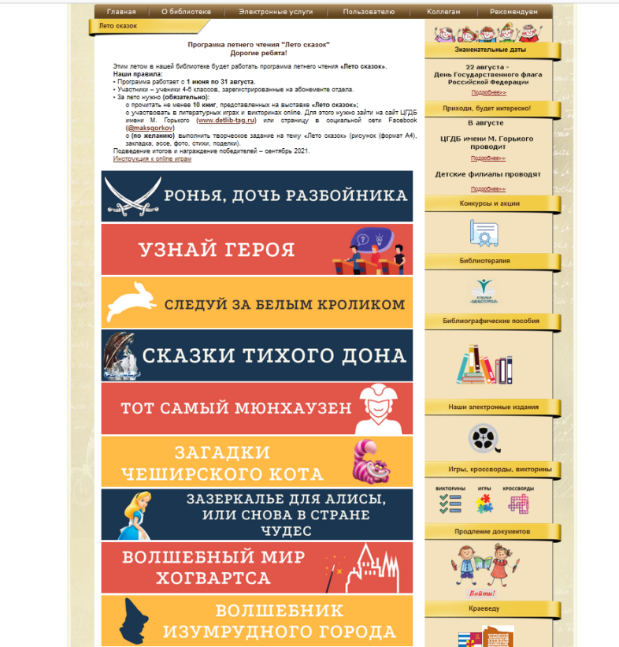
В отделе обслуживания 5-9 классов участникам программы за лето необходимо было прочитать не менее 10 книг, представленных на выставке «Лето сказок», поучаствовать в литературных играх и викторинах (подготовленных на онлайн платформах: Onlain Test Pad, Learning Apps, Movavi Video Suit) на сайте ЦГДБ имени М. Горького - http://detlib-tag.ru/ и странице Facebook ЦГДБ имени М. Горького - https://www.facebook.com/maksgorkov/. и выполнить творческое задание на тему «Лето сказок» (рисунок (А4), закладка, эссе, фото, стихи, поделки) (на выбор). Поскольку формат участия в программе летнего чтения включал игровые задания в онлайн и позволил создать игровую коллекцию «Лето сказок», библиотекарям удалось заинтересовать большее количество читателей, творчески провести реализацию программы. Количество просмотров на сайте ЦГДБ имени М. Горького и странице Facebook игровой коллекции составило 3774 просмотра.
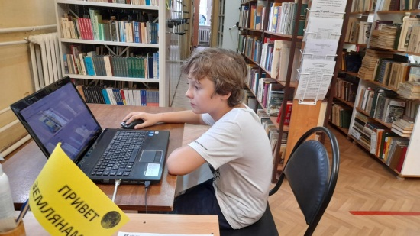
Ребята с удовольствием отвечали на вопросы, играя и проверяя свои знания и эрудицию. По завершению игры участники могли получить именной электронный сертификат.
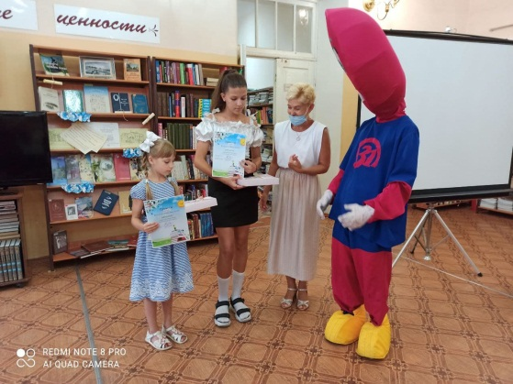
Победителями в летней программе чтения стали пятиклассницы Рухляда Екатерина, Мороховская Анастасия, эти читатели дали исключительно правильные ответы на все вопросы и выполнили творческое задание (рисунки).
Награждение победителей прошло в ЦГДБ 1 сентября, в День знаний. Ребята получили грамоты, благодарственные письма, книги, сладкие призы и сертификаты от сети кафе «Баскин Роббинс».
Для маленьких читателей Отдела обслуживания младших школьников одним из наиболее интересных мероприятий стало сказочное путешествие на Восток - в страну арабских сказок «Сказки Шахерезады». Для ребят была проведена беседа об арабских сказках, прочитано вслух одно из путешествий Синдбада – морехода. Дети отгадывали кроссворд, отвечали на вопросы викторины, расшифровывали имена героев сказок, складывали паззл и активно участвовали в онлайн-игре на сайте ЦГДБ «Сказки тысячи и одной ночи».
В ДБИЦ имени Н. Островского – филиал №1-первой модельной библиотеке города был проведен читательский марафон в рамках программы «Лето сказок», в котором прияли участие 59 человек. В течение всего лета особой популярностью у читателей пользовалась зона библиотеки «От книги к творчеству». Дети с большим удовольствием рисовали иллюстрации к любимым сказкам на сенсорной панели, собирали «сказочные» пазлы, принимали участие в мастер-классах и с помощью настольного театра разыгрывали сказки по ролям. Для ребят работал кинозал "Книга на экране". Особой группой читателей в летний период стали многодетные семьи, выбрав «новую» библиотеку местом семейного досуга. В то время когда дети включены в библиотечные события, родители знакомятся с книгами по педагогике, психологии и развитию детей.
Наиболее активным читателям, прочитавшим наибольшее количество книг и ответившим на вопросы викторин, вручены грамоты и подарки на итоговом празднике «Сказочное лето».
В ДБИЦ имени А. Гайдара-филиал № 2 рамках программы летнего чтения проводилось много различных мероприятий. Особой популярностью у юных читателей пользовались акции в рамках ПЛЧ «Лето сказок», проводившиеся в период 01.06. по 20.08.
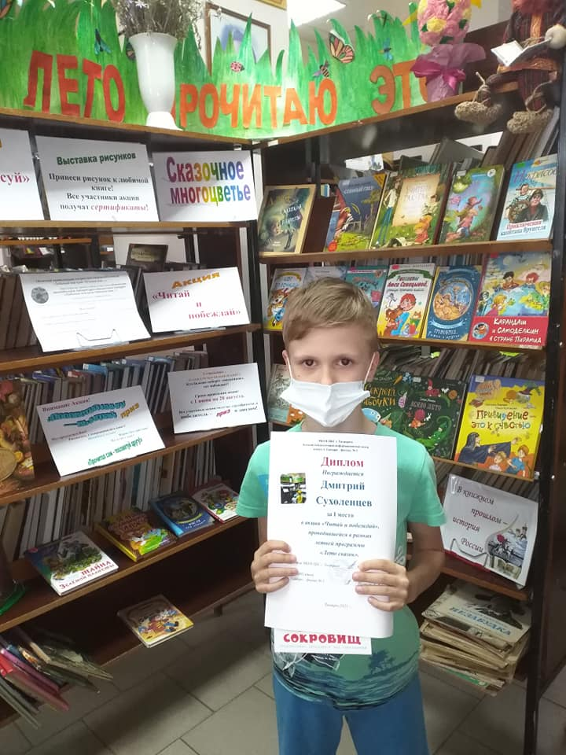
Акция «Читай и побеждай» проводилась. За этот период в ней приняли участие 43 человека. Акция состоялась на конкурсной основе. Три победных места, между собой, по количеству прочитанных книг, разделили 10 участников. Победители награждены призами и Дипломами 1,2,3 место. Все остальные участники акции -33 ч., получили «Сертификат участника».
Акция «Читай и рисуй» За этот период в ней приняли участие 16 человек. Все участники получили сертификаты.
Акция «Посоветуй книгу – выиграй приз!» проводилась с 01.07. по 20.08.в рамках ПЛЧ "Лето сказок". В ней приняли участие 9 человек. Все участники получили призы.
В ДБИЦ филиал №13 среди ребят состоялось читательское соревнование. Лидерами летнего чтения в 2021 году стали:
Гончаров Максим (11 лет)-32 книги
Грищенко Георгий (11 лет)-25 книг
Ковтун Варвара (9 лет)- 22 книги
Новосельцева Дарья (11 лет)- 11 книг
Работа студии «Капитошка» была более успешной, чем в прошлом году, мастер-классы велись в режимах офлайн и онлайн. Каждый мастер-классов виде роликов размещался на странице библиотеки в сети Facebook.
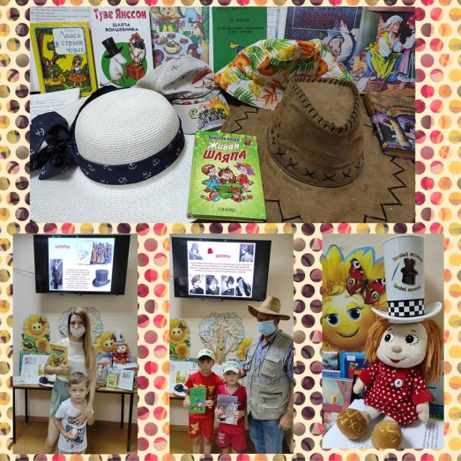
Самым ярким мероприятием стало литературное путешествие «Дело в шляпе» 19 августа. Встреча началась со знакомства с историей возникновения шляп: ребята с помощью видеоролика могли проследить, как менялись головные уборы со временем. Затем переместились по «карте» путешествий к выставке-инсталляции, посвященной сказкам, в которых упоминается этот предмет. С не меньшим удовольствием приняли участие в блиц-викторине «Шляпные загадалки, посетили мульткинозал и, конечно же, не обошлось без селфи и примерки разных видов шляп.
В библиотеке состоялась выставка творческих работ с использованием краеведческого компонента «Сказки Тихого Дона», посвященная юбилею П. Лебеденко.
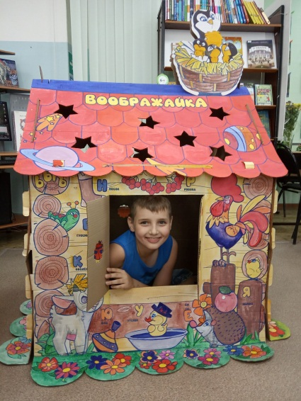
Библиотекари ДЭБИЦ имени И. Василенко-филиал № 14 знакомили читателей с лучшими произведениями детской классической и современной литературы. В рамках подготовки к летнему чтению, в библиотеке было проведено дополнительное зонирование территории. Кроме основных зон обслуживания читателей были выделены:
- зона для игры - «Клуб «Играют все!», (подборка настольных игр и развлечений для детей);
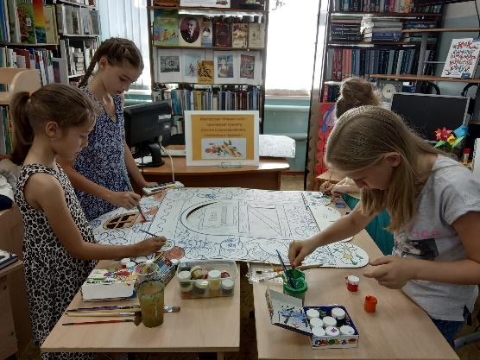
- зона кукольного театра «Кукольный театр. Приглашаем поиграть!»
- зона для рисования детей «Мастерская «Рисуют все!». В течение лета для детей проведены ряд мастер-классов по рисованию. Дети раскрашивали картонный «Теремок» (игровое пособие для младших школьников)
В библиотеке проведен ряд литературных путешествий, посвященных лучшим детским сказкам.

Волшебные эльфы и гномы

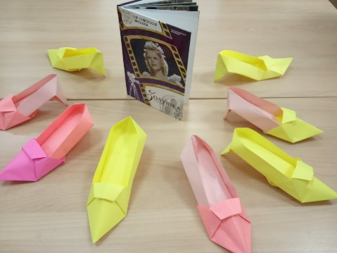
Дружат сказки и кино

Лето сказок и цветов

Книжка на ладошке-2021

«Карельская сказка»

Мастер-класс «Туфелька Золушки»

Мастер-класс «Ромашка счастья»
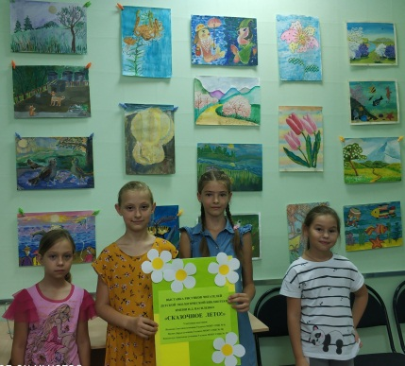
Важными событиями прошедшего лета стали открытие новой выставки детского рисунка читателей библиотеки «Сказочное лето»», выставки декоративного творчества «Ажурная сказка», проведение литературных праздников, мастер-классов, выставок творчества, инициаторами которых стали сами читатели. В течение лета особой популярностью у читателей библиотеки пользовался уголок «Играют все» и кукольный театр «Приглашаем поиграть». Творческая мастерская «Рисуют все» объединила всех любителей рисования в раскрашивании сказочного «Теремка».
Активное участие читателей в подготовке и проведении массовых мероприятий, выставок творчества. Читатели сами проявляли инициативу в проведении мероприятий и выступили ведущими мастер-классов «Плетение из эколозы» и «Волшебная полянка».
Самые заинтересованные читатели получили были награждены 29 августа на итоговом литературном праздник «Мы хотим, чтоб ваше лето не кончалось, не кончалось!» призами и дипломами.
Всего активными участниками программы летнего чтения в детских библиотеках МБУК ЦБС г. Таганрога стали более 280 читателей (школьников и дошкольников). Для них состоялись праздники книги и награждения.
В детских библиотеках велась работа не только в рамках программы летнего чтения. Библиотекари проводили большую просветительскую работу, не забывая о важных культурных и исторических событиях 2021 года.
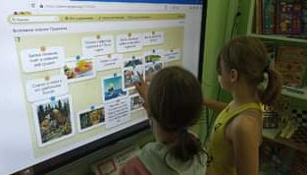
В Отделе обслуживания старших школьников ЦГДБ имени М. Горького состоялся исторический час «Александр Невский – имя России» (к 800-летию со дня рождения великого полководца). Во время проведения мероприятия, ребята узнали интересные факты о жизни и деятельности Александра Ярославича Невского: его детстве, старательном и прилежном учении, раннем взрослении и возмужании. Посмотрели отрывки из фильмов о военных и мирских подвигах полководца во имя русского народа. Во время выполнения игровых заданий мальчишкам и девчонкам пришлось пройти нелегкие испытания, проявив ловкость, силу, сноровки и знания. Ребята участвовали в конкурсах «Бой на мечах», «Собери волю в кулак», «Дозор», «Найди слово», «Собери предложение». Совершив путешествие в прошлое, школьники соприкоснулись с историй русского народа, его патриотизмом, любовью к своей родине и получили на память книжные закладки «Александр Невский –святой воин православия» .
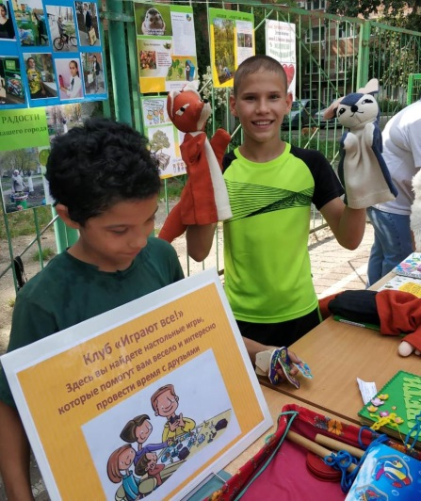
Все детские библиотеки приняли участие в Пушкинском дне: знакомили юных читателей с биографией и творчеством великого поэта, привлекали к громким чтениям "Я Пушкина читаю вновь и вновь", викторине "Вспомни сказки Пушкина", размещенной на сайте ЦГДБ имени М. Горького, состоялись театрализации с участием читателей и литературные игры.
В течение лета ДЭБИЦ имени И. Василенко-филиал № 14 вел активную эколого- просветительскую деятельность. Библиотека активно сотрудничала с представителями городской власти (депутатом городской Думы – Завгородним В.В.). Библиотека приняла участие в проведении нескольких детских городских экологических праздников совместно с ООО "Экотранс.
Экологический праздник "Экодетки"
Громкими чтениями и книжными выставками был отмечен День памяти А. П. Чехова.
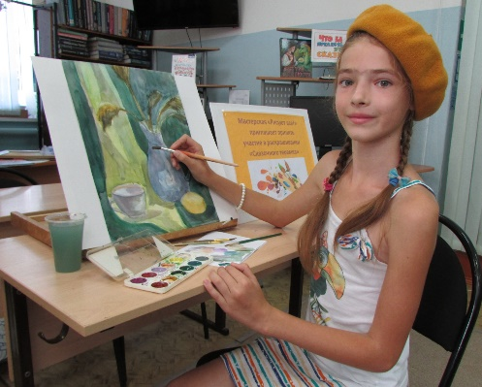
В детских библиотеках сформировался особая группа иногородних читателей, которые на протяжении нескольких лет посещают библиотеки, приезжая в наш город в дни летних каникул, принимают активное участие в оформлении выставок, дарят книги.
В деятельность детских библиотек были включены дети-волонтеры. Они принимали участие в культурно-массовых мероприятиях, проводили мастер-классы, занимались несложным ремонтом книг (отремонтировано более 150 книг).
Таким образом, для библиотеки лето становится еще одной возможностью привлечения детей к чтению и библиотеке. Конкурсы, библиотечные акции, игры, литературные путешествия, сюрпризы позволят сделать досуг детей не только интересным, но и полезным. Несмотря на действующие санитарные ограничения в количественных показателях наблюдается положительная динамика. Мероприятий в формате офлайн прошло на 90 больше.
К сожалению, участниками ПЛЧ становятся дети не старше 12 лет. Большинство детей и подростков предпочитают летом читать книги по школьной программе, согласно спискам летнего чтения, которые им предлагают учителя русского языка и литературы. На свободное чтение остается очень мало времени. Поэтому на следующий год, в сотрудничестве со школьными педагогами, предполагается расширить возрастные рамки библиотечной программы и осуществить формат летнего чтения на основе предлагаемых списков литературы.
Итоговая таблица:
 | 2020 | 2021 | Динамика
Количество пользователей, записавшихся в летний период | 3089 | 3871 | +782
Количество посещений | 36746 | 44146 | +7400
Количество выданной литературы | 79593 | 98482 | +18889
Количество массовых мероприятий  офлайн | 77 | 167 | +90
Количество массовых мероприятий  онлайн | 103 | 56 | -47

